Sociale media content op maat van kinderen en jeugd

Thema: Geestelijke gezondheid

Voorbeeldberichten
Bericht | Afbeelding(en) | Hyperlink(s)
Hallo, ik ben Corona!  Op zoek naar een leesboekje om het gesprek aan te gaan met je kind(eren) rond corona? Hier kan je een verhaal inclusief enkele opdrachten terug vinden. Het is beschikbaar in verschillende talen en een filmpje met gebarentaal. |  | https://dewegwijzer.org/hallo-ik-ben-corona/?fbclid=IwAR2uN4EnOVm0mvyj37sc53KQspY_aNvPg9JUW8h8EJCFS65n5NN8S1gUQvU
Hoe versterk je de veerkracht van studenten? Hoe wapen je hen beter tegen stress en eventuele tegenslag? Je vindt inspiratie bij deze projecten:  Tot 16 jaar: www.noknok.be 16+: www.fitinjehoofd.be |  | Tot 16 jaar: www.noknok.be 16+: www.fitinjehoofd.be
WATWAT  Mag ik mijn lief nog zien in tijden van corona? Hoe zorg ik ervoor dat ik niet gek word van de hele dag thuiszitten? Hoe herken ik corona Fake news? Coronanieuws maakt me bang, wat nu? Wordt de zomervakantie ingekort door corona?  Zit jijzelf of jouw zoon of dochter met deze vragen? WatWat biedt antwoorden op maat aan jongeren. | 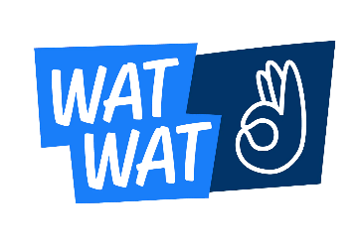 | https://www.watwat.be/corona
NokNok  Nu we met z'n allen thuis zitten, willen we gezond blijven én ons niet vervelen! Daarom vind je hier elke dag een gezonde uitdaging die jij van thuis uit kan aangaan. Het NokNok platform wil de veerkracht van jongeren tussen 12 en 16 jaar versterken.  #GEZONDINUWKOT | 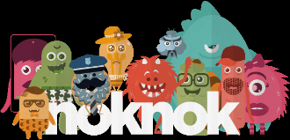 | www.noknok.be
Awel – tips voor kinderen  Ben je bang, boos of verdrietig door het nieuws? Awel geeft kinderen en jongeren tips. | 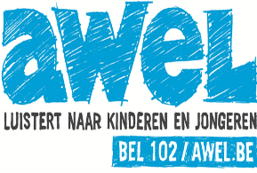 | https://awel.be/ongerust-door-het-nieuws
JAC – Tips voor jongeren  Hoe ga ik de verveling tegen nu ik een hele dag thuis zit? JAC bundelt heel wat leuke uitdagingen om zo de verveling tegen te gaan! |  | https://www.caw.be/wat-beweegt-er/tips/tips-tegen-verveling-tijdens-coronatijden/
Warme William  Nu #StayHome nog even het nieuwe normaal lijkt te worden, zoeken heel wat mensen naar zinvolle manieren om hun tijd te vullen.  Probeer eens dit leuke vragenspel van Warme William en leer je huisgenoten beter kennen!  #wordwarmewilliam #warmewilliamluistert  #gezondegemeente |  | https://www.warmewilliam.be/vragenspel
Sociaal contact is een belangrijke activiteit.
Sociaal contact is op allerlei manieren mogelijk. Zo kan je over de haag praten met je buur, naar vrienden of familie telefoneren, mailen of schrijven, chatten op Facebook of Skype …
“Blijf in contact!” Zorg er voor dat dit een vaststaand punt is in je dagelijks schema.

Wist je dat WAI-NOT in hun online krant informatie aanbiedt over het coronavirus op maat (voorleesfunctie, picto’s…) voor personen met een mentale beperking?  https://www.wai-not.be/page/19 |  | https://www.wai-not.be/page/19
Blijf actief, voorzie vaste gewoontes  Activiteiten, vaste gewoontes en structuur zorgen elke dag voor duidelijkheid en voorspelbaarheid, waardoor je je minder hulpeloos kan voelen. In onzekere situaties kan dit leiden tot stabiliteit en veiligheid. Lichaamsbeweging, persoonlijke hygiëne, maaltijden op een vast tijdstip en andere regelmatige activiteiten dragen bij tot orde en structuur in een nieuwe en onduidelijke situatie. Verander ook zo weinig mogelijk aan en je dag- en nachtritme. Ga bijvoorbeeld nog steeds op hetzelfde uur slapen of sta op hetzelfde uur op.  Beweeg! Bewegen bevordert de immuniteit, je mentale gezondheid en zorgt ervoor dat er endorfines aangemaakt worden die je beter doen voelen. Wandelen of fietsen met je gezin of een vriend(in) is nog steeds toegestaan, zolang je ook hier voldoende afstand houdt en niet buitenkomt wanneer je ziek bent. Thuis kan je via allerlei apps of YouTube-filmpjes wel inspiratie vinden voor yoga of HIIT-trainingen. | 